Chemie-„Vokabelblatt“

Größe | Symbol | Formel
Masse | m
Stoffmenge (mol) | n | 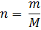
Molare Masse | M | 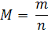
Volumen | V | 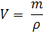
Dichte | ρ | 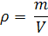
Konzentration | c | 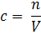
Stoffmenge (mol, für Gase) | n | 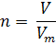  V_{m} = 24 L/mol (bei 25°C und 1013 mbar)
Wärmekapazität (Kalorimeter) | C_{Kal} | 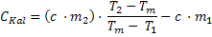
freigewordene Wärmemenge | Q | c ist hier die spez. Wärmekapazität, nicht die Konzentration!
molare Reaktionsenthalpie |  | 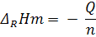
Reaktionsenergie
Standard-Reaktionsenthalpie |  | -
Innere Energie, Enthalpie und Volumenarbeit |  | ΔU = ΔH + (- p∙ΔV )  = ΔH - p∙ΔV

